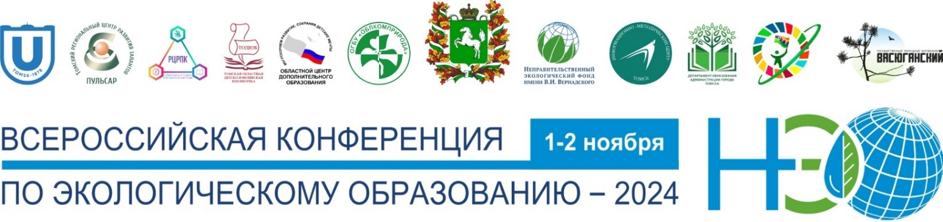

**Информационное письмо №2**

**Уважаемые коллеги!**

Приглашаем Вас принять участие в работе Всероссийской конференции по экологическому образованию – 2024 (далее – Конференция), которая состоится 1-2 ноября 2024 года в г. Томске. Конференция проводится в рамках реализации национальных проектов «Экология» и «Образование» в целях совершенствования системы непрерывного экологического образования и формирования экологической культуры населения.

Традиционная для томской площадки тематика Конференции «Непрерывное экологическое образование: проблемы, опыт, перспективы» даёт возможность обсудить современные вызовы, поделиться успешными практиками, познакомиться будущим специалистам с потенциальными работодателями и рассмотреть перспективы дальнейшего развития экологического просвещения, образования и воспитания.

Организаторами Конференции выступают Администрация Томской области и Неправительственный экологический фонд имени В.И. Вернадского.

**К участию в Конференции приглашаются:**

* представители органов исполнительной и законодательной власти, заинтересованные в развитии системы непрерывного экологического образования и просвещения;
* специалисты органов управления образованием, муниципального и регионального уровней, курирующие вопросы экологического образования и просвещения;
* руководящие и педагогические работники образовательных организаций всех типов;
* руководители методических объединений;
* работники учреждений культуры;
* представители общественных и экологических организаций и движений;
* работники отделов экологического просвещения особо охраняемых природных территорий;
* представители средств массовой информации, блогеры, ведущие направление «экопросветительской журналистики»;
* специалисты производственных предприятий, ответственные за охрану окружающей среды и кадровых служб.

**В программе Конференции запланированы:**

* пленарная сессия;
* экспертные дискуссии по секциям;
* открытые практикумы по ключевым направлениям экологического образования и просвещения;
* площадка «Диалог с экспертом»;
* профориентационная площадка (для студентов, очный формат);
* культурная программа для иногородних участников конференции.



**Основные направления экспертных дискуссий по секциям:**

* «Экологические мероприятия как форма экологического воспитания детей и молодёжи»;
* «Модуль экологического воспитания в программе воспитания образовательной организации»;
* «Концепция экологического образования в системе общего образования: от теории к практике»;
* «Формирование и развитие экологических компетенций школьников и студентов через конкурсы, олимпиадное и чемпионатное движение»;
* «Единое информационное пространство как средство экологического просвещения и образования»;
* «Эколого-просветительский потенциал особо охраняемых природных территорий»;
* «Экологическое добровольчество: новые возможности»;
* «Актуальные вопросы промышленной экологии»;
* Круглый стол «Молодежные инициативы».

**Открытые практикумы по ключевым направлениям экологического образования и просвещения:**

* Коворкинг «Формирование эколого-культурной грамотности дошкольников через этнокультурные образы сказок народов России» (требуется дополнительная регистрация);
* Практикум «Образование, которые мы хотим: ФОП дошкольного образования и идеи устойчивого развития» (требуется дополнительная регистрация);
* Интеллектуальное кафе «Кедровое сердце Сибири – связь поколений» (региональных компонент в рамках реализации ФОП ДО) (требуется дополнительная регистрация);
* Интерактивный мастер-класс «Экомакет как познавательно-развивающая среда в условиях реализации ФОП дошкольного образования» (требуется дополнительная регистрация);
* Круглый стол «Центры экологического образования и формирования экологической культуры как основа экологического просвещения»;
* Круглый стол «Роль трудовой деятельности в экологическом воспитании»;
* Практикум «Методическая копилка: познаём и сохраняем заповедную природу»;
* Стратегическая сессия «Эколого-патриотическое воспитание глазами будущего педагога».

**Площадка «Диалог с экспертом»:**

* «Экопросвещение в семье. Традиции и новые форматы»;
* «Межведомственное взаимодействие на региональном уровне в системе экопосвещения»;
* «Наставничество в ЭКОдвижении: мотивация, продвижение и сотрудничество».

*С ключевыми вопросами секций и описанием открытых практикумов можно ознакомиться на официальном сайте Конференции в разделе «Программа».*

**Возможные формы участия в работе Конференции:**

* доклад на пленарной сессии (регламент - до 15 минут);
* выступление на секции в режиме офлайн или онлайн (регламент - до 7 минут);
* участие в качестве слушателя офлайн или онлайн.

**Порядок проведения**

Конференция проводится в очном формате с возможностью подключения онлайн.*Ссылки для подключения будут размещены на сайте в разделе «ZOOM».*

Для участия необходимо пройти электронную регистрацию на официальном сайте Конференции по ссылке <https://green.tsu.ru/neo/>. Сроки регистрации:

* с 10 августа по 15 октября 2024 года для выступления на секции очно/онлайн;
* с 10 августа по 30 октября 2024 года для участия в качестве слушателя очно/онлайн.

Программа Конференции будет опубликована на сайте с 28 октября 2024 года.

По итогам Конференции планируется издание электронного сборника материалов с присвоением кода ISBN. Материалы для публикации можно загрузить на сайте Конференции с 10 августа до 30 октября 2024 года. *Требования к оформлению тезисов размещены на сайте в разделе «Участникам»*.

Участие в Конференции бесплатное.

Командировочные расходы, проживание и питание иногородних участников за счет направляющей стороны.

**Контакты Организационного комитета Конференции:**

Михайлова Марина Геннадьевна, начальник отдела экологического образования и просвещения ОГБУ «Облкомприрода»;

Овчинникова Екатерина Владимировна, заместитель начальника отдела экологического образования и просвещения ОГБУ «Облкомприрода».

Телефон: 8 (3822) 90-39-27.